
M Ě S T O L I T V Í N O V

ZASTUPITELSTVO MĚSTA LITVÍNOV

Obecně závazná vyhláška,

o zákazu požívání alkoholických nápojů na vybraných veřejných prostranstvích a o opatřeních ke zlepšení vzhledu vybraných veřejných prostranství

Zastupitelstvo města Litvínova se na svém zasedání dne 23. dubna 2026 usneslo vydat na základě ustanovení § 10 písm. a), c) a § 84 odst. 2 písm. h) zákona č. 128/2000 Sb., o obcích (obecní zřízení), ve znění pozdějších předpisů, tuto obecně závaznou vyhlášku (dále jen „vyhláška“):

Článek 1
Zákaz požívání alkoholických nápojů na vybraných veřejných prostranstvích

- Cílem této vyhlášky při regulaci požívání alkoholických nápojů⁾ je ochrana dobrých mravů a bezpečnosti ve městě a výchova dětí a mladistvých k mravnímu životu.
- Zakazuje se konzumace alkoholických nápojů na vybraných místech veřejného prostranství⁾:
- na sportovištích přístupných každému bez omezení;
- na dětských hřištích, pískovištích a dalších zařízeních určených pro dětské hry přístupných každému bez omezení, a v okruhu 50 m od nich;
- v okruhu 30 m od zdravotnických a školských zařízení;
- v prostoru zastávek a nástupních ostrůvků městské hromadné dopravy, příměstské dopravy a v okruhu 5 m od nich;
- v okruhu 30 m od provozoven nabízejících potravinářské zboží;
- v okruhu 30 m od obchodních domů a obchodních středisek (center)⁾;
- na dalších veřejných prostranstvích vymezených modrou barvou v mapových zákresech v příloze č. 1 této vyhlášky.
- Zákaz uvedený v odst. 2 se nevztahuje:
  - pro prostory restaurační předzahrádky po dobu provozní (otevírací) doby takové předzahrádky,
  - ve dnech 31. prosince a 1. ledna,
  - na veřejná prostranství uvedená v příloze č. 2 této vyhlášky, a to po dobu konání kulturních akcí vymezených v téže v příloze č. 2 této vyhlášky.

Článek 2
Ochrana vzhledu dalších vybraných veřejných prostranství

- Cílem vyhlášky při regulaci užívání některých vybraných veřejných prostranství je vytvoření dalších podmínek pro ochranu těchto veřejných prostranství nad rámec zákonných povinností, zejména přispět ke zlepšení jejich vzhledu.
- Na veřejných prostranstvích vymezených v příloze č. 1 této vyhlášky je bez souhlasu jejího vlastníka nebo správce zakázáno umísťování předmětů sloužících k odpočinku, rekreaci a stravování (lavice, lavičky, židle, křesla, sedací soupravy, stoly a podobný nábytek) a přípravě pokrmů (grily, udírny, vařiče a podobná zařízení), jakož i bezprostředně navazující používání takových předmětů.
- Ustanovením odst. 2 nejsou dotčena pravidla umísťování předmětů upravená zvláštními zákony. Zvláštní zákony upravují mj. důsledky umísťování předmětů zejména:
- bez souhlasu vlastníka věci,⁾
- při zvláštním užívání dálnic, silnic a místních komunikací,⁾
- při prodeji zboží a poskytování služeb mimo provozovny určené k tomuto účelu kolaudačním rozhodnutím podle zvláštního zákona,⁾
- při záborech veřejného prostranství,⁾
- při odkládání odpadu mimo místa určená.⁾

Článek 3
Zrušovací ustanovení

Zrušuje se obecně závazná vyhláška č. 6/2022, o zákazu požívání alkoholických nápojů na vybraných veřejných prostranstvích a o opatřeních ke zlepšení vzhledu vybraných veřejných prostranství, ze dne 15. 9. 2022.

Článek 4
Účinnost

Tato vyhláška nabývá účinnosti dne 1.5.2026.

________________________________ | ________________________________
Mgr. Kamila Bláhová v. r.  starostka | Karel Rosenbaum v. r.  1. místostarosta
Příloha č. 1 obecně závazné vyhlášky, o zákazu požívání alkoholických nápojů na vybraných veřejných prostranstvích a o opatřeních ke zlepšení vzhledu vybraných veřejných prostranství

    - Oblast kolem kurtů, koupaliště a Koldomu (PKH 1580)

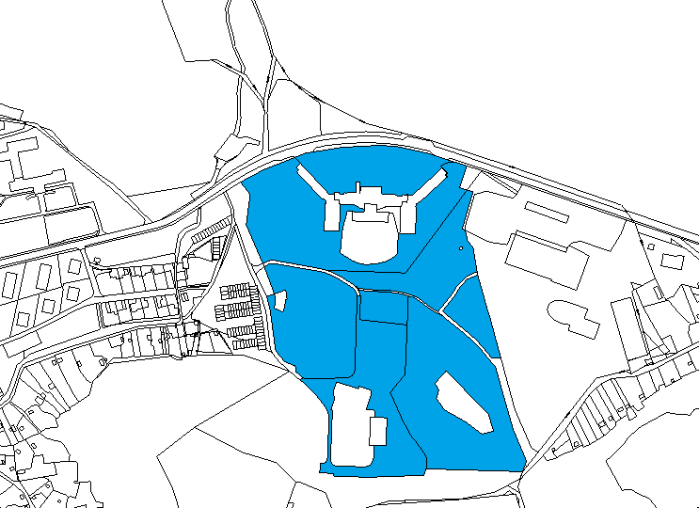

    - Oblast kolem kulturního domu Citadela, areálu Loučky (PKH 1699), a požární nádrže v Šaldově ulici

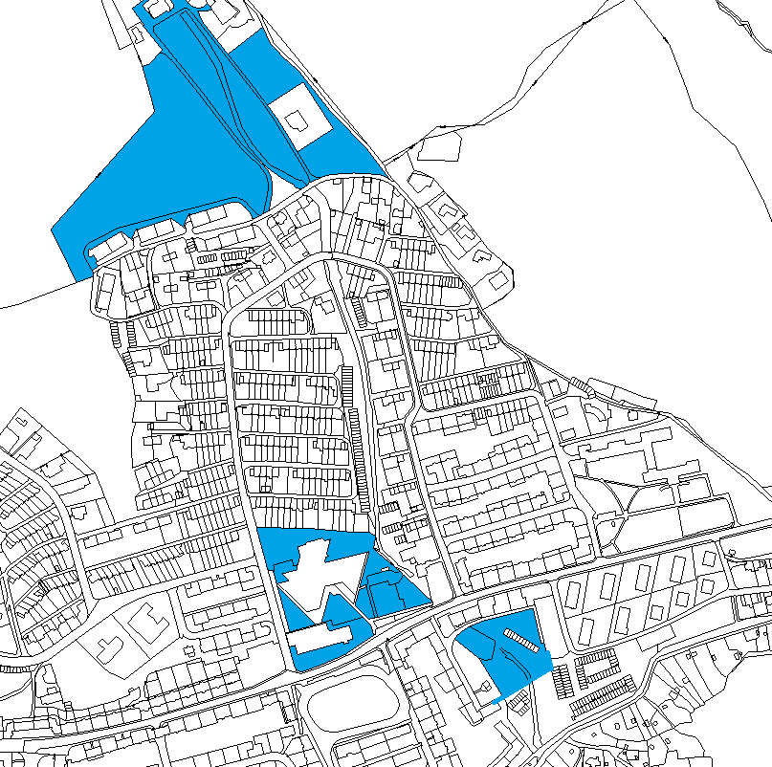

    - Oblast parku na území bývalého hřbitova (mezi ulicemi PKH, Žižkova, E. Destinové a Ke Střelnici) + oblast kolem obchodního domu Máj (křižovatka PKH a Valdštejnská).

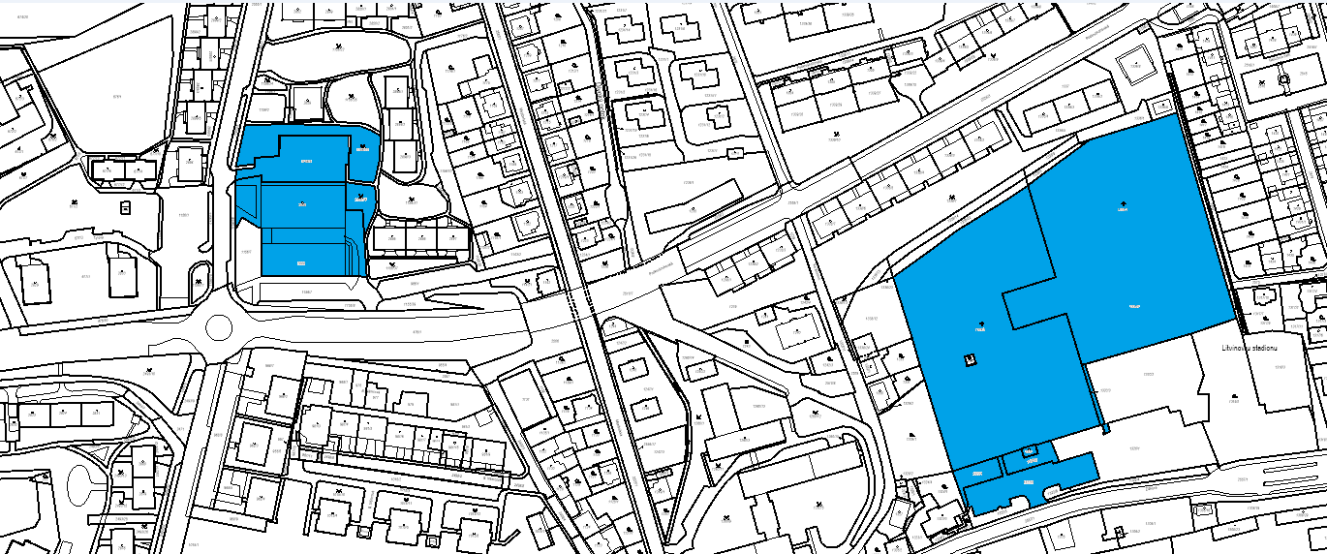

    - Okolí Business Centre (Jiráskova 413)

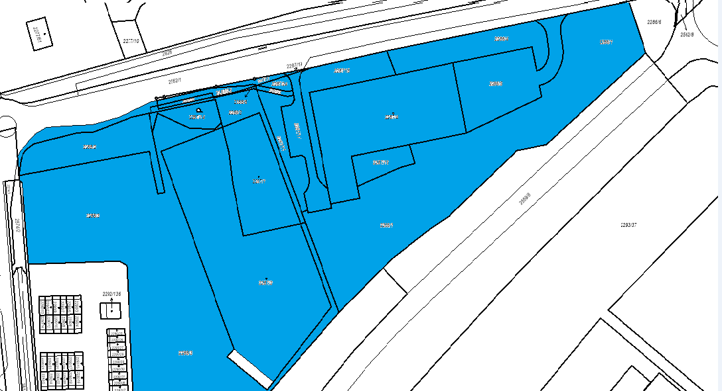

    - Zámecký park + část Studentské ulice + oblast středu města (mezi ulicemi 9. Května, Smetanova, Ruská a Valdštejnská) + okolí ZŠ a MŠ Ruská (Ruská 2059), Pilařského rybníka a školy Humanitas (Ukrajinská 320)

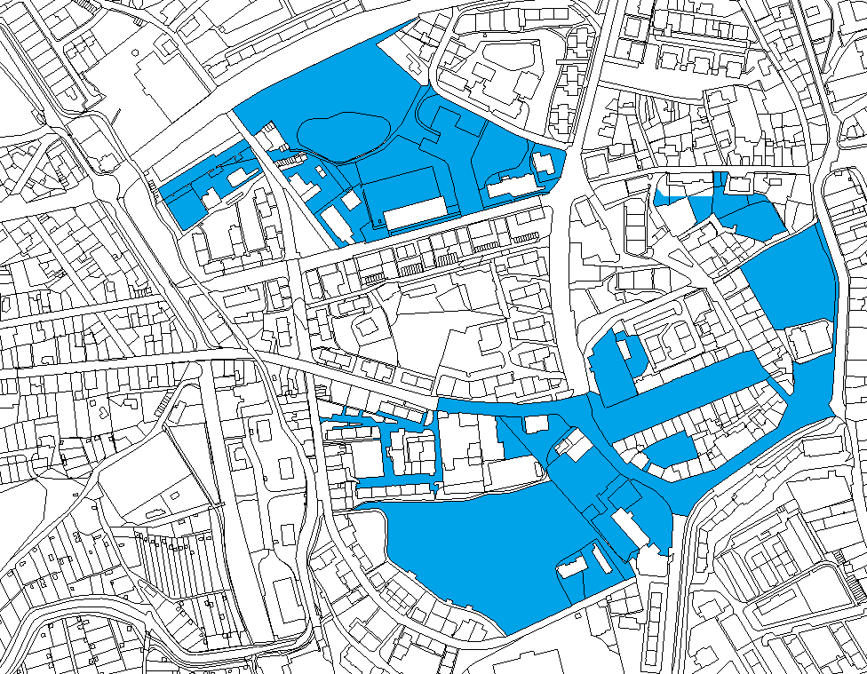

    - Okolí nádraží

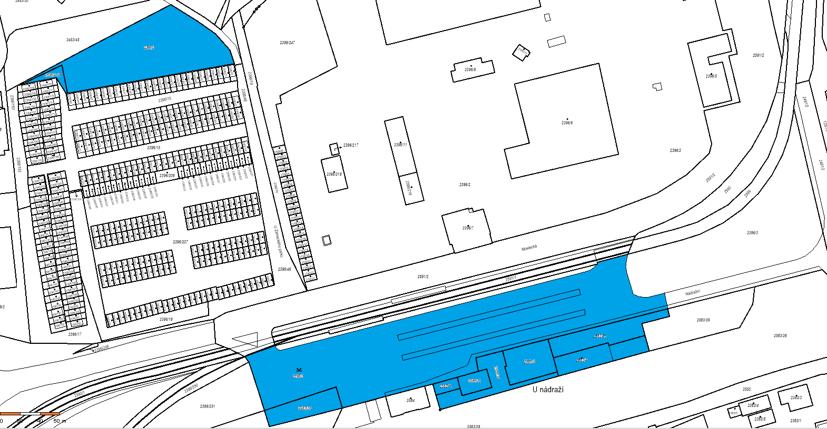

    - Okolí SOU služeb Hamr – Mládežnická 236 (mezi ulicemi Mládežnická, Lounická a Podkrušnohorská)

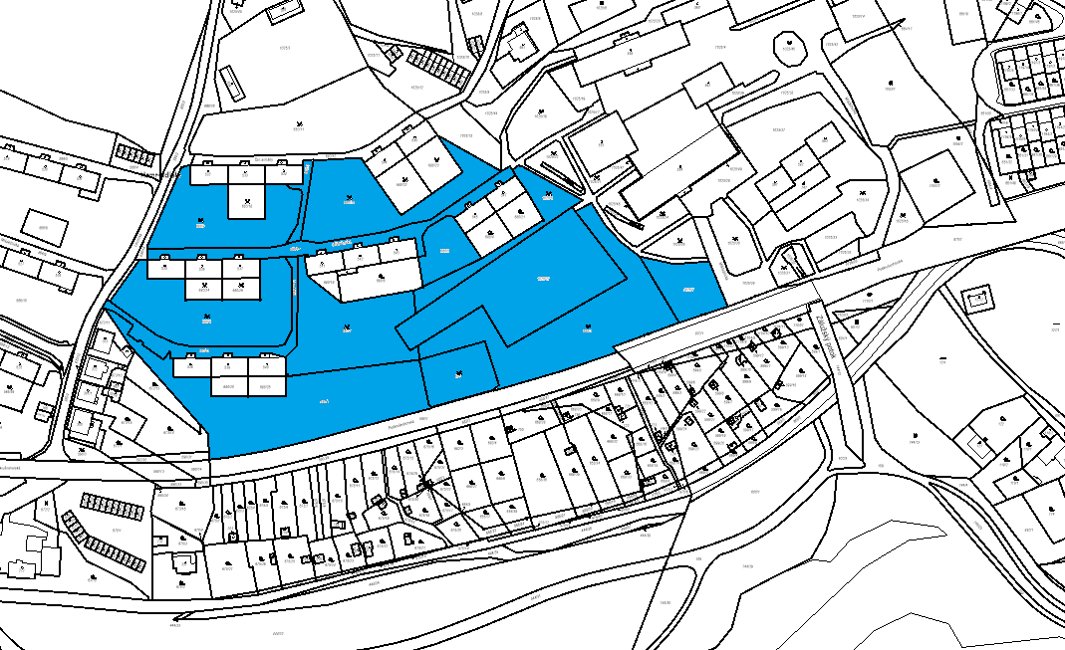

    - Část Hamru a Janova (na sever od PKH, od Lounické ulice až po Křižateckou ulici)

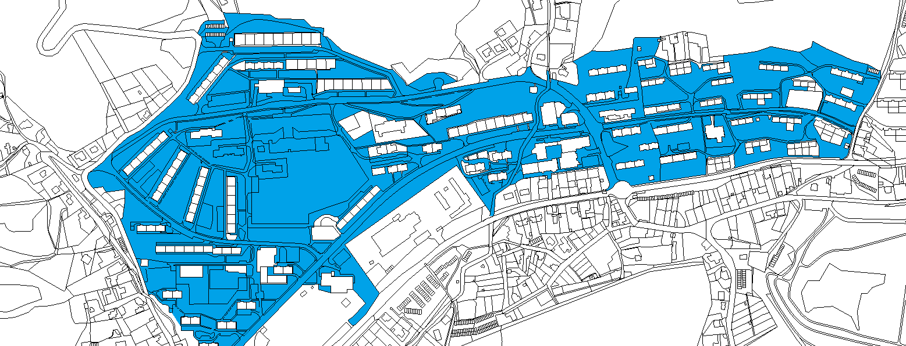

    - Okolí areálu Zimního stadionu Ivana Hlinky

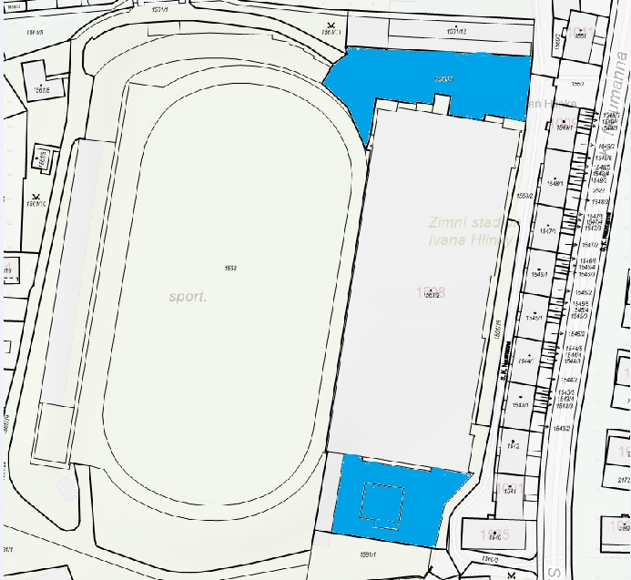
Příloha č. 2 obecně závazné vyhlášky, o zákazu požívání alkoholických nápojů na vybraných veřejných prostranstvích a o opatřeních ke zlepšení vzhledu vybraných veřejných prostranství

Veřejné prostranství, kde při konání vymezené kulturní akce neplatí zákaz uvedený v čl. 1 odst. 2 této vyhlášky | Název kulturní akce, během které na vymezeném veřejném prostranství neplatí zákaz uvedený v čl. 1 odst. 2 této vyhlášky
Náměstí Míru | Velikonoce v Litvínově  Food festival  Valdštejnská slavnost  Svatomichelská slavnost  Krušnohorské Vánoce  DRUM and BASS PARTY  Čaje o páté na náměstí  PRVNÍ KROK na cestě mezi světy  Koncert na náměstí  Skate na náměstí  Sportovní náměstí  Malá pouliční hudba  Litvínovská pouť  POP ROCK REVIVAL FESTIVAL  Den s IZS  AUTOFEST
Zámecký park | Velikonoce v Litvínově  Valdštejnská slavnost  Den dětí  Svatomichelská slavnost  Oslava sklizně a řemesel  Studentský majáles  LITVÍNOVSKÝ FESTIVAL TANCE  Exhibiční utkání bojových sportů
Voigtovy sady | Valdštejnská slavnost  Svatomichelská slavnost  ALETRNATIVNÍ STAGE  Festival spolků
Prostranství před kulturním domem Citadela vymezené žlutou barvou v níže uvedeném mapovém zákresu č. 1 | ZUŠ OPEN  Slavnosti gymnázia
Park v Chudeříně | Polívková olympiáda  Chudeřínský kotlík
Areál Loučky | Sraz historických vozidel
Prostranství v okolí areálu Zimního stadionu Ivana Hlinky vymezené žlutou barvou v níže uvedeném mapovém zákresu č. 2 | Hokejová utkání

- Prostranství před KD Citadela

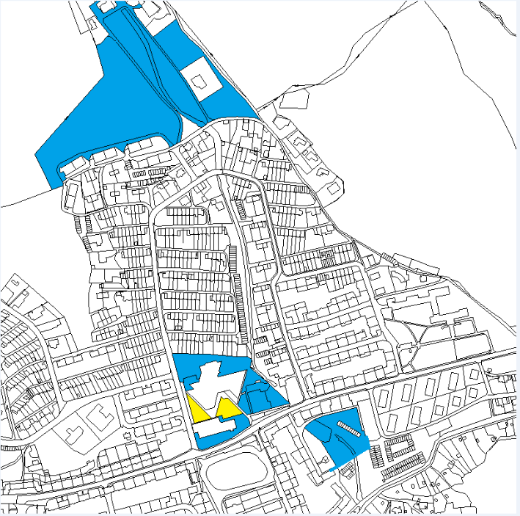

- Okolí areálu Zimního stadionu Ivana Hlinky

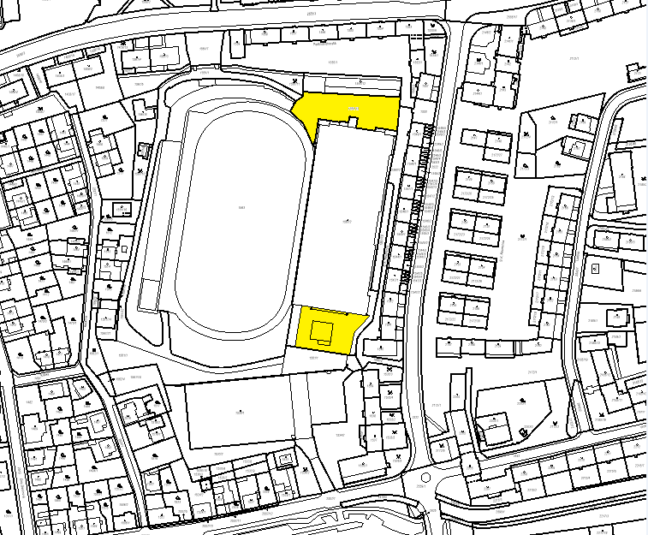

⁾ ustanovení § 2 písm. f) zákona č. 65/2017 Sb., o ochraně zdraví před škodlivými účinky návykových látek („Alkoholickým nápojem se rozumí nápoj obsahující více než 0,5 % objemových ethanolu.“)
⁾ § 34 zákona č.128/2000 Sb. o obcích (obecní zřízení), ve znění pozdějších předpisů („Veřejným prostranstvím jsou všechna náměstí, ulice, tržiště, veřejná zeleň, parky a další prostory přístupné každému bez omezení, tedy sloužící obecnému užívání, a to bez ohledu na vlastnictví k tomuto prostoru.“)
⁾ budovy se souborem většího počtu živnostenských provozoven
⁾ § 8 odst. 1 písm. b) a odst. 2 písm. b) zákona č. 251/2016 Sb., o některých přestupcích, ve znění pozdějších předpisů
⁾ § 25 odst. 6 zákona číslo 13/1997 Sb., o pozemních komunikacích, ve znění pozdějších předpisů
⁾ § 18 zákona č. 455/1991 Sb., o živnostenském podnikání (živnostenský zákon), ve znění pozdějších předpisů
⁾ § 5 odst. 1 písm. g) a odst. 2 písm. c) zákona č.251/2016 Sb., o některých přestupcích, ve znění pozdějších předpisů
⁾ např. § 117 odst. 1 písm. t) zákona č. 541/2020 Sb., o odpadech, ve znění pozdějších předpisů; § 66d odst. 1 písm. c) a odst. 2 písm. c) zákona č. 128/2000 Sb., o obcích (obecní zřízení), ve znění pozdějších předpisů

